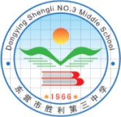

立德树人，秋季田径运动会

东营市胜利第三中学
2025年

胜利三中隆重召开年秋季田径运动会

目 录

- 胜利三中年学生田径运动会规程

- 胜利三中运动会项目表

- 胜利第三中学 田径运动会筹备工作方案

- 关于召开年胜利第三中学田径运动会筹备会的通知

- 胜利三中运动员安全告知书

- 年胜利三中田径运动会开闭幕式程序

- 胜利三中年秋季田径运动会掠影

- 运动会注意事项

- 东营市胜利三中田径运动会学生安全预案

胜利三中2025年学生田径运动会规程
一、 竞赛时间、地点：
2025年10月29下午-30在胜利三中田径场举行。
二、 参加单位：
胜利三中高一、高二教学班。
三、 竞赛分组：
高一年级组；高二年级组
四、 参加办法：
以教学班为单位组队，每队限报20人（男女各10人）。每个运动员限报两项，每项限报两人，可兼报接力和其他集体项目。各班必须按以上要求组织队员参加，不得弃权。
五、 竞赛项目：（见附表）
六、 运动员资格：
凡是在校学生，思想进步，身体健康者，均可报名。凡冒名顶替、弄虚作假者，取消比赛资格，并取消班级名次，全校通报批评。
七、 竞赛办法：
1、 采用国家体委审定的最新《田径竞赛规则》。
2、 计分办法:⑴各单项取前六名，按7、5、4、3、2、1计分。报名不足六人（含六人）的项目，减一录取。
3、接力等集体项目分数加倍。
4、团体总分以每代表队男女运动员各项成绩之和计算。如积分相等，则以第一名多者名次列前，以此类推。
八、 奖励办法：
1、 单项奖：每组每项奖前三名（三人者奖第一名）。
2、 团体奖：按各年级组每班成绩计总分。两组各取前6名。
3、设体育道德风尚奖。（各年级至少2班）
九、 报名：
各班级要认真填写电子报名单,集体项目必须填写，选一人就可以。电子报名表以年级班级命名（例如：高1.1班）。2025年9月23日前上传报年级主任处。
号码由大会统一填写。
十、 其他：
1、 各年级方队安排6×6人方队，队列为六路纵队。队列前一名旗手。
2、 经过主席台时，各代表队要行注目礼，齐步走，喊口号2遍（“各班自己的口号”）,要求服装统一，精神振奋，喊口号清楚，声音洪亮。
3、 要求各年级按规程认真组织，按时报名积极地组织各班运动员进行训练，更好地推动学校体育运动的开展。未尽事宜另行通知.

胜利三中
2025年9月

项目表

 | 高中1年级 |  | 高中2年级
 | 男 | 女 | 男 | 女
100米 | △ | △ | △ | △
200米 | △ | △ | △ | △
400米 | △ | △ | △ | △
800米 | △ | △ | △ | △
1500米 | △ | △ | △ | △
4×100米 | △ | △ | △ | △
4×400米 | △ | △ | △ | △
跳高 | △ | △ | △ | △
立定跳远 | △ | △ | △ | △
急行跳远 | △ | △ | △ | △
三级跳远 | △ |  | △
铅球 | △ | △ | △ | △
前抛实心球 | △ | △ | △ | △
后抛实心球 | △ | △ | △ | △
踢毽子 | △ | △ | △ | △
1分钟跳短绳 | △ | △ | △ | △
集体项目10人一分钟跳长绳 | △ | △ | △ | △
集体项目10人投篮（男女各五人） | △ | △ | △ | △

胜利第三中学 2025田径运动会筹备工作方案

胜利第三中学2025年校运会定于9月29日下午-30日举行，为了确保本届校运会圆满召开，特制订本方案：

具体工作安排：

一、校办

教师资源部负责主席台布置、通知、邀请主席台领导及运动会讲话程序安排：蒋校长讲话， 运动会主持：（ ）。（校办室 孙其琛负责）

运动会期间全校教职工的出勤检查统计由校办.（张吉成负责）

赛场周围标语 ①播下希望放飞梦想勇往直前永不言败！ ②磨砺意志挥洒激情团结拼搏展现自我！

照相、摄像：校运会期间开幕、比赛、闭幕全过程进行照相。 （校办负责）

校工会组织教职工参加趣味运动比赛。(安丰星负责)。

二、政教处

组织协调校运会筹备工作与校运会期间各项工作。

负责校运会期间突发事件的处理工作。

学生发展部负责划分年级观看区及卫生区：以主席台为中心，南侧为高一（1-10）班，北侧为高二（1-10）班。

由学生发展部李娜主任负责本届运动会评奖事宜，杨焕民老师负责团体奖、体育道德风尚奖等奖项证书和颁奖仪式活动准备工作。
- 主席台标语：2025年东营市胜利第三中学秋季田径运动会
- 入场式主持人由大会宣传组负责。（事先征集入场式各班解说词：杨焕民 负责）

三、安保处

1、运动会期间安保工作由张维钰负责 ，做好安全预案。运动员签订安全责任书。（班主任收齐交于张维钰处）

四、总务处

场地上的遮阳伞、器材的配备、外接电源等（9月26日前完成）、杜金轩负责（体育组配合）.

入场式物品购置与维护：国旗、会徽、彩旗、前导牌、班旗等。

负责场地维护、运动会工作人员饮用水、运动会裁判点桌椅准备（运动场地沙坑杂草砂石平整）。

保障运动会场所电源正常使用。

印刷秩序册（9月26日前完成）。

负责锦旗、奖品、体育器材的购买； 运动会横幅、引导牌、彩旗的制作和运动会所需器材的购置工作。（奖品购置数量由张绍明、郑飚确定数量后，交于刘文忠主任购置）

信息中心

音响设备、音乐的准备。（徐延政主任负责）徐晓璇和高一学生（2名）负责运动会全程音响。（提前试好保障运动会的顺利进行）

六、团委、学生会（具体事务分工统筹由张波负责）

学生会佩戴执勤袖标或执勤牌上岗。

学生会志愿工作者（负责场地秩序维护、器材搬运、场地卫生维护，尤其是校运会后，场地的卫生，做好督促、 监督工作）

组织学生会文宣部、体育部等相关部门进行报道采访，及时将运动会相关报道经相关领导审核后上传网站；

组织团委学生会干部对各班大本营卫生状况、纪律状况、精神风貌等进行评比，并将结果上交政教处（张波主任处），以作评比道德风尚奖之用。

七、体卫艺

顾涛、张绍明、李元明、郑飚、郑永喜全面负责运动会的比赛工作，负责校运会的各项赛程。

召集体育委员开会，组织校运会的报名工作（体育教师、班主任）

下发校秋季运动会通知（9月20日前）。编排秩序册（9月24日前）。（郑飚负责）

选定教师裁判、学生裁判并加以培训； （顾涛、张绍明、各点裁判长负责）

召开各比赛点主裁判培训会，安排运动员、裁判员代表宣誓； （张绍明负责）

负责校运会前学生训练器材外借，学生号码布发放、收取工作。（郑飚负责）负责训练期间的安全事宜（体育教师）。

彩旗、会徽、各年级前引导牌、标语牌、班旗准备工作。9月25日前准备到位。（王欣蓉、鞠爱玲、各班主任负责）。

负责国旗、抬会徽、标语牌、（高二李娜、刘洪聪负责）；彩旗队（60人）（高一安丰星 张绍明负责）、方阵人员训练。

年级体育老师协助班主任训练运动员项目以及各比赛组运动员方队。

校医：应急药品配备，刘俊青大夫负责本次大会的医务工作。

总裁判长张绍明老师统一协调各比赛点的所用桌椅及执裁物品领用、归还，刘文忠主任负责桌椅及执裁物品供给。
12、朱正涛书记及全体体育教师负责开幕式整体运行演练工作。

八、年级（各项事务安排统筹、学生动员、安全教育及管理由各年级主任、班主任负责）：

1、年级选派教师执裁本届运动，其余教师按比例分配到各班（并将名单传于张吉成处）跟班主任共同看班。方便查岗。

2、负责校运会的动员工作，提前做好安全教育工作；

3、组织并维护好校运会期间各班学生纪律；

4、指导组织各班做好班旗的设计、班级大本营的布置；

5、汇总校运会年级志愿者

6、前引导员：安排一名优秀女学生做为年级前引导员；（各年级主任负责，运动会彩排前找王欣蓉老师领取引导牌） 鞠爱玲老师可适度指导一下学生姿态。

九、入场式注意事项

（一）入场前集合地点：体育场西侧道路， 国旗、会徽、标语、彩旗、高一、高二方阵、

（二）入场顺序：①国旗、②会徽、标语牌③彩旗、④高一（1-10）⑤高二（1-10）。

1）班主任组织好各自班级方队，队伍行进到跑道后：每班5路纵队，从第1道与第2道分界线开始，踩在线上，前后左右对齐。

2）队伍行进到主席台正对面后：各班口号及班级展示等（各班主任负责）。
（三）入场式体育教师分点负责，1号点李元明老师、2号点郑飚老师（中间点）、3号点郑永喜、4号点张绍明提醒学生行进速度和间距，保持队形整齐。顾涛负责统一指挥。
望各部门积极主动，团结协作完成各项工作，确保运动会如期举行。

东营市胜利第三中学

2025年9月10日

关于召开2025年胜利第三中学田径运动会筹备会的通知：

经学校研究决定，为切实做好2025年胜利第三中学田径运动会，确保本届运动会圆满成功。兹定于时间：本周六（9月20号）下午3:30召开2025年胜利第三中学田径运动会筹备会。
地点：四号楼四楼录播室。（请徐延政主任负责提前打开录播室）。
参会人员名单：
朱正涛 刘敏 郑永喜 彭继峰 张维钰 徐延政 顾 涛 张 波 张吉成 李永卫 张绍明 李元明 郑 飚 杨焕民 鞠爱玲 王欣蓉 刘俊青。
请以上人员有事的提前调整，准时参会，到会人员下午3：25签到。谢谢！
学生发展部
2025.9.9

运动员安全告知书
尊敬的家长；
为加强学校的体育工作，提高学生的身体素质，学校定于9月29日、30日两天召开田径运动会。您的孩子已报名参加有关项目，我们积极支持。但从孩子的安全考虑，还需您根据孩子的身体状况确认您的孩子是否适合参加比赛。谢谢合作！
家长意见： 家长签名：
胜利三中 2025年9月20日

2025年胜利三中田径运动会开闭幕式程序

开幕式程序
2025年9月29日下午2:00
大会主持人（朱正涛），宣布2025年东营市胜利第三中学运动会开幕式开始。
一、入场式
1、运动员入场（学生解说）；（放运动员进行曲，调整音量适中）
2、入场顺序：国旗、会徽、彩旗队、运动员依次入场。
二、开幕式程序
1、宣布2025年东营市胜利第三中学田径运动会开幕；
2、全体起立，奏国歌；（放国歌，正常音量）
3、校长（ ）致开幕词；
4、裁判员代表（张绍明）老师宣誓；
5、运动员代表（ ）同学宣誓；
三、老师们、同学们，2025年东营市胜利第三中学田径运动会开幕式到此结束，请各方队带回场外，请裁判员、工作人员到各自比赛场地，运动会各项比赛正式开始！
（主席台人员：、朱正涛、刘敏、张波、顾涛、张绍明）

闭幕式程序
2025年9月30日下午3:50
一、主持人（刘敏），宣布东营市胜利三中运动会闭幕式开始；
二、总裁判长（张绍明）宣布比赛成绩；
三、副校长（朱正涛）宣布“体育道德风尚奖”获奖名单；
四、发奖（放运动员进行曲，调整音量适中）；
五、副校长（朱正涛）讲话；
六、师生安全教育（张维钰）；
七、宣布胜利三中运动会闭幕。
（主席台人员：、朱正涛、刘敏、张波、张维钰、顾涛、张绍明）

胜利三中2025年秋季田径运动会掠影
丰富的校园文体活动图集

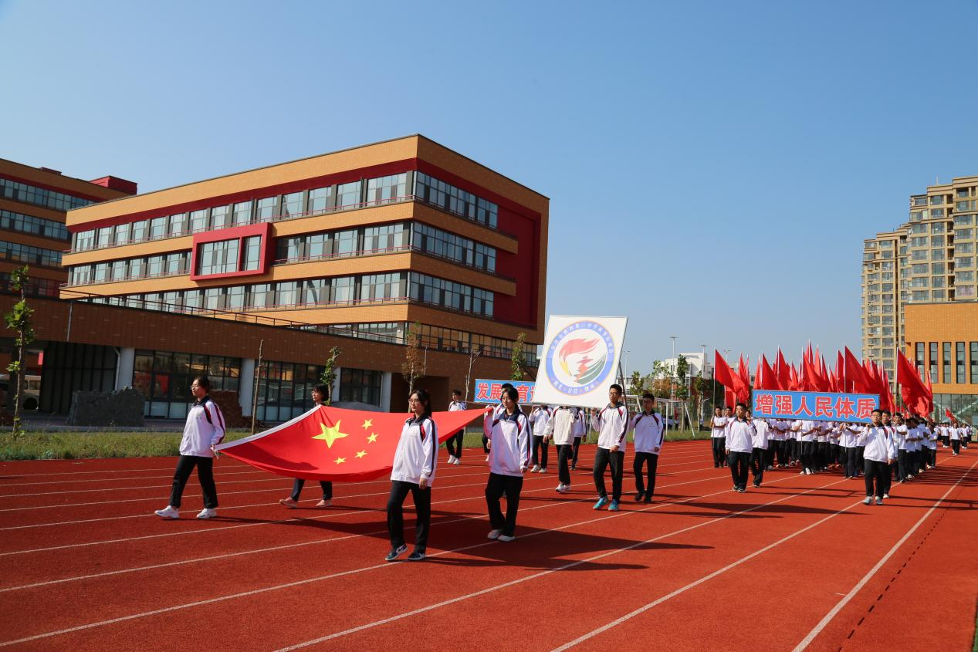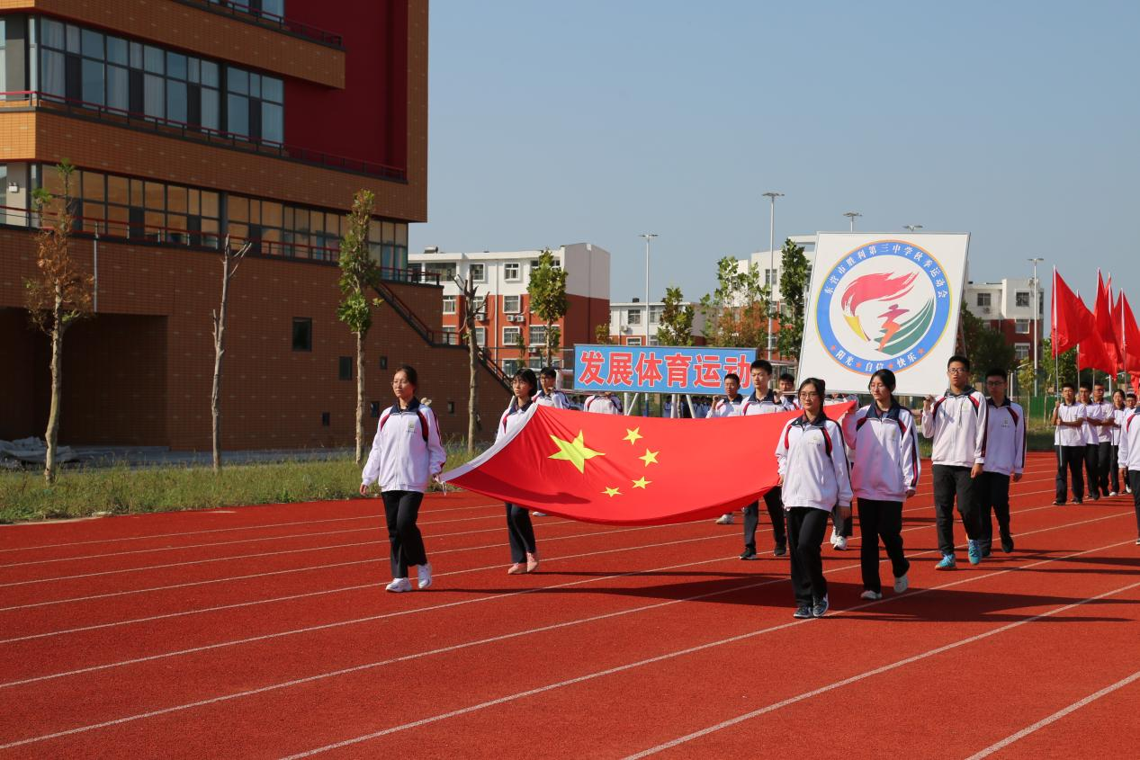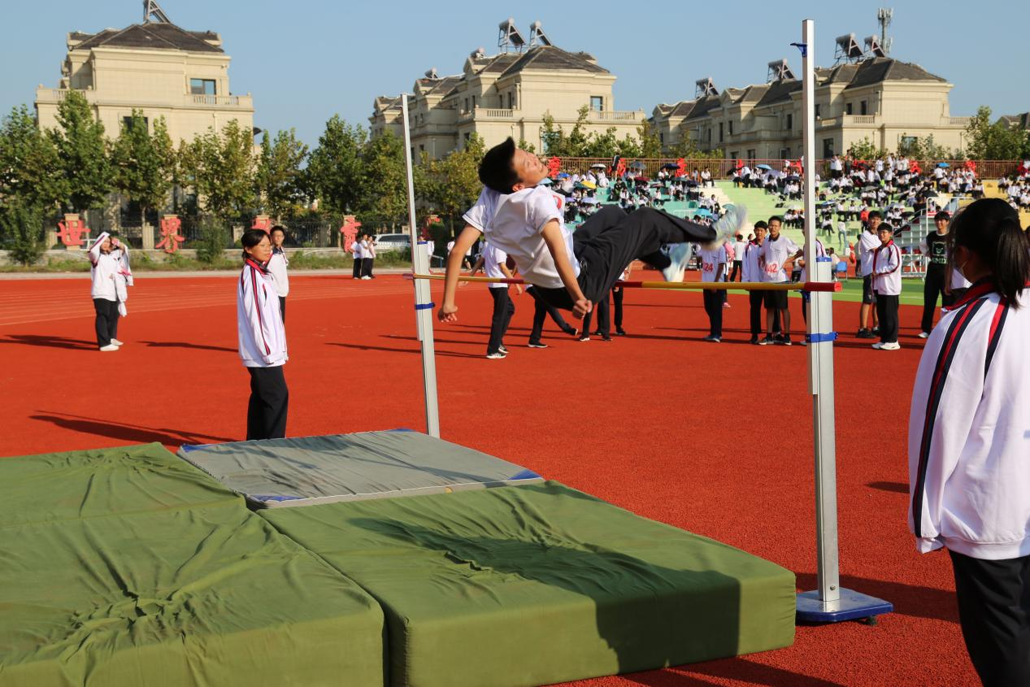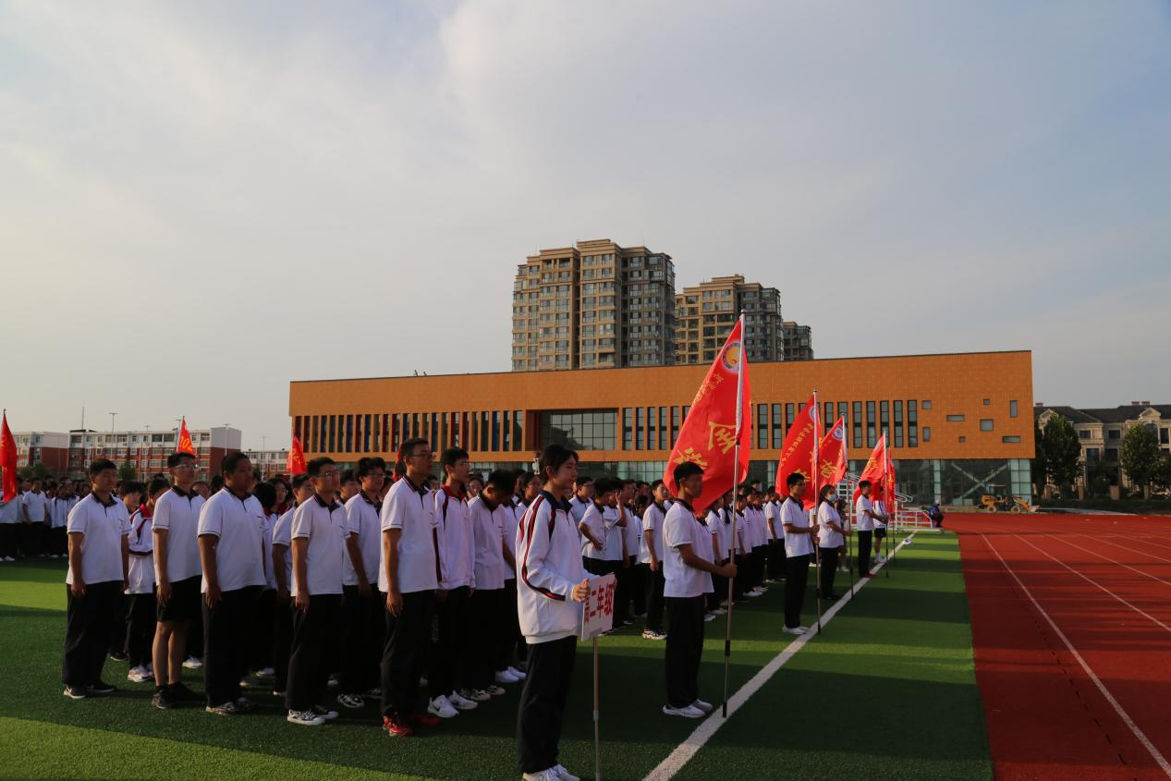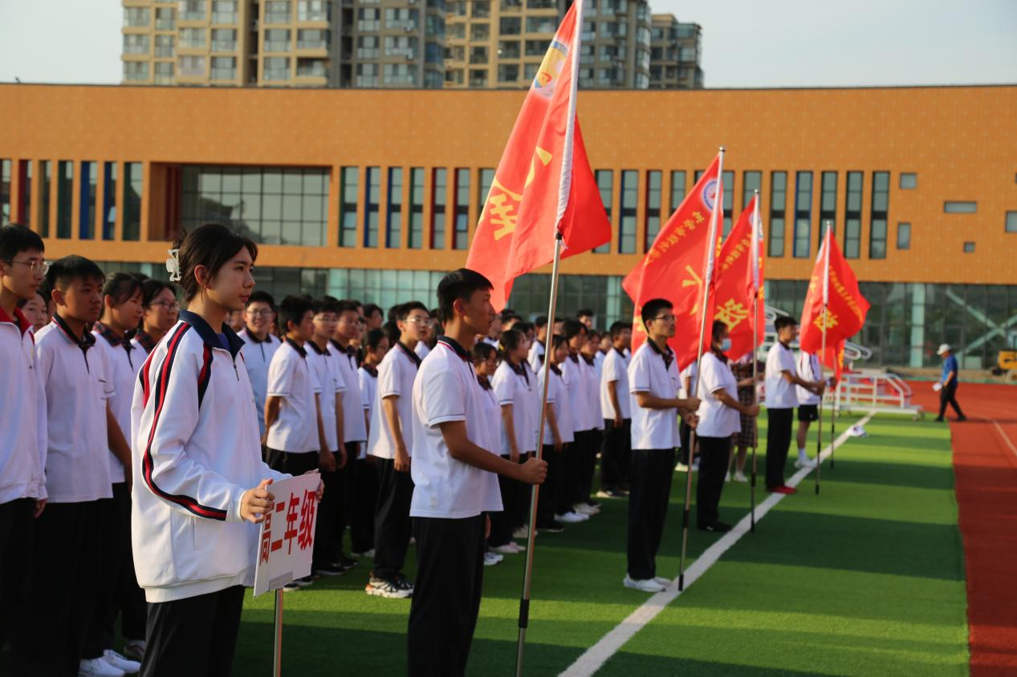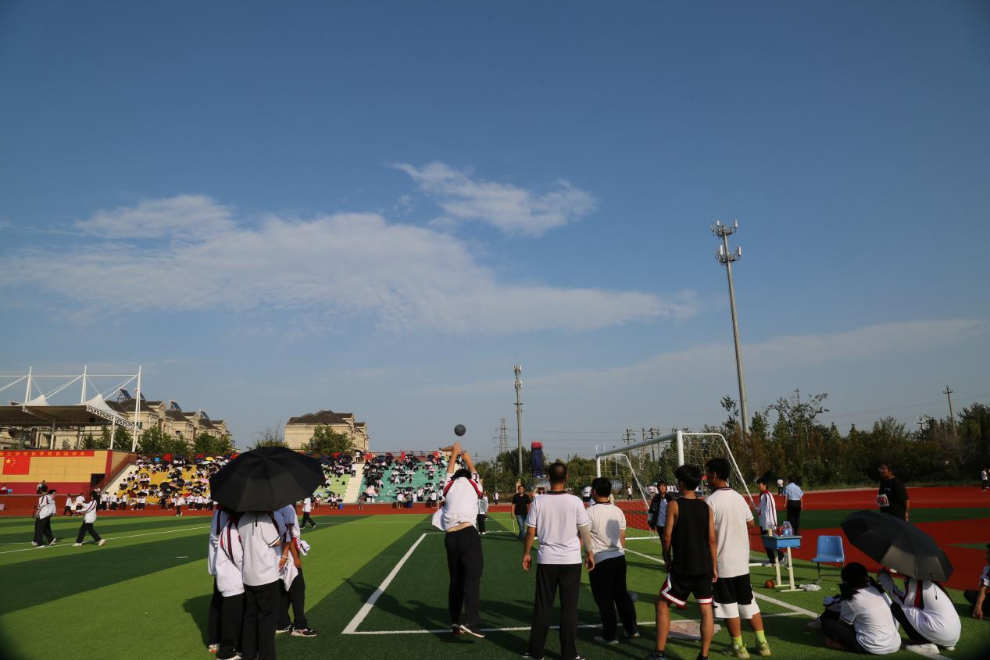

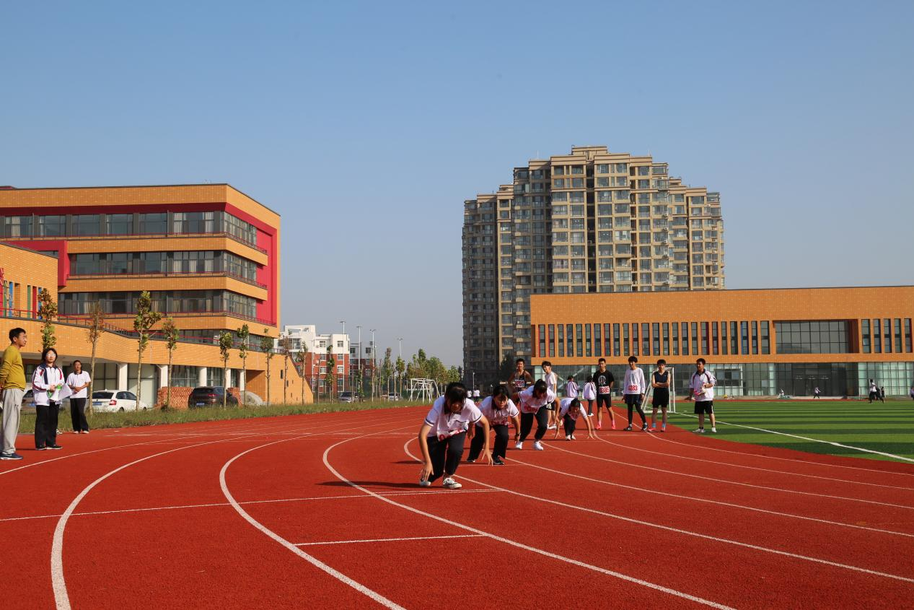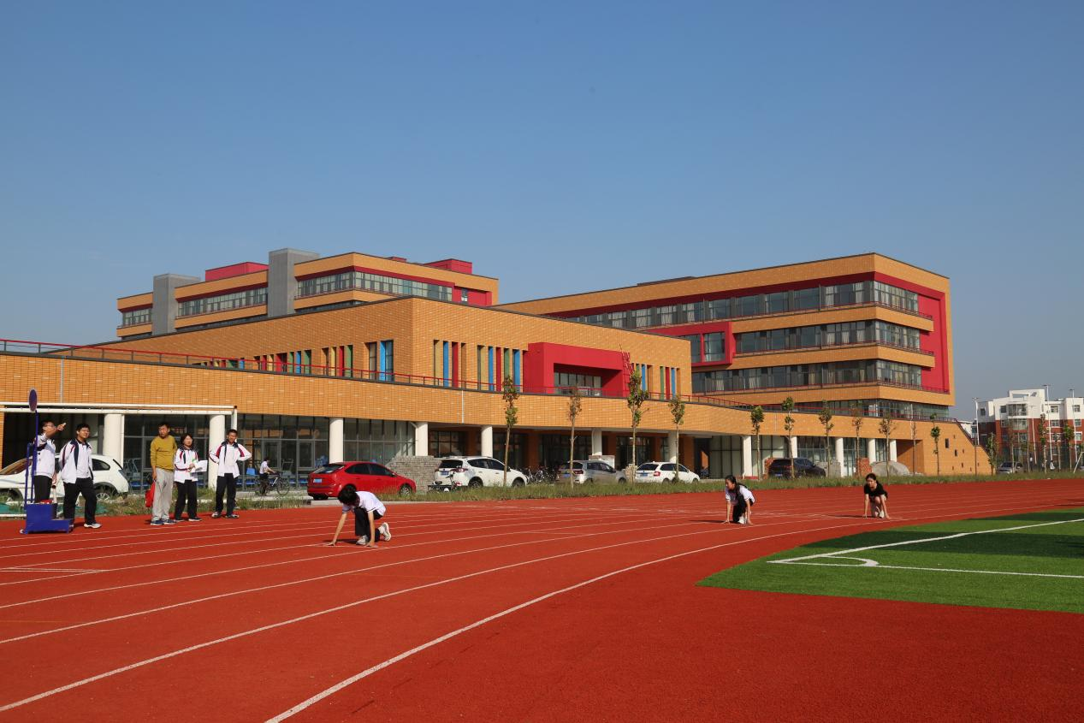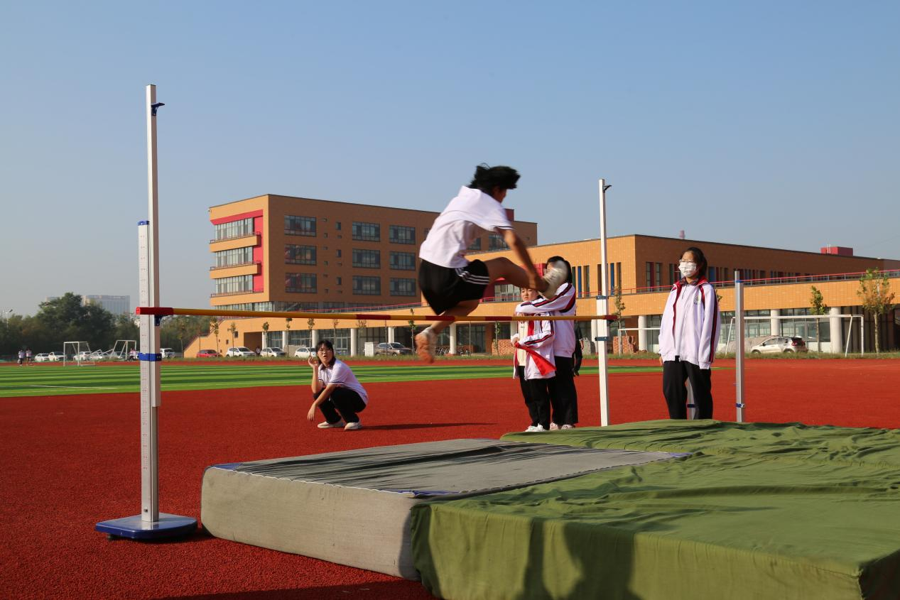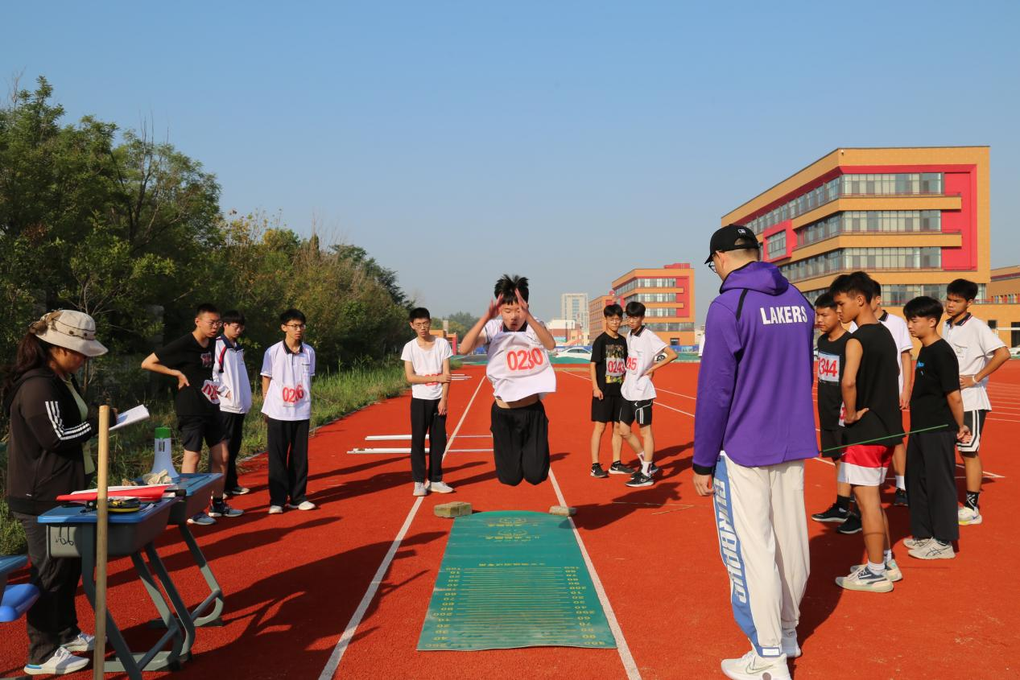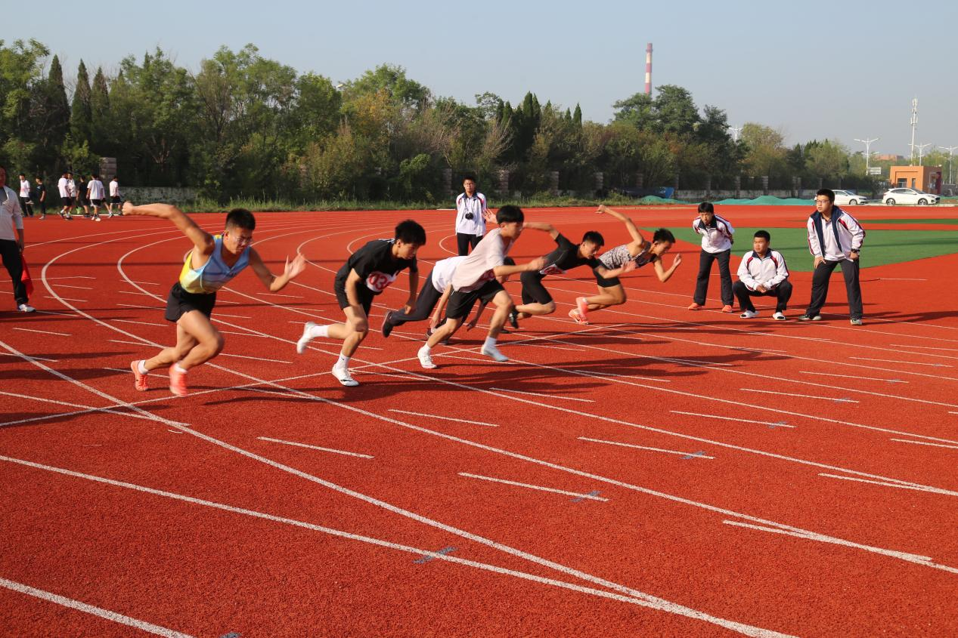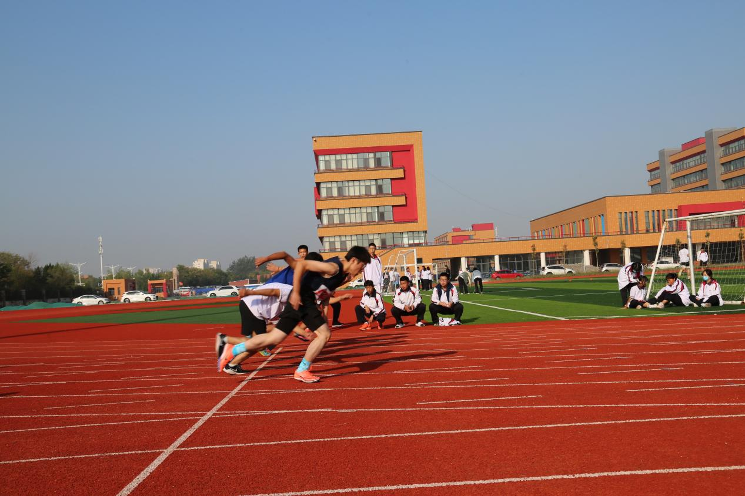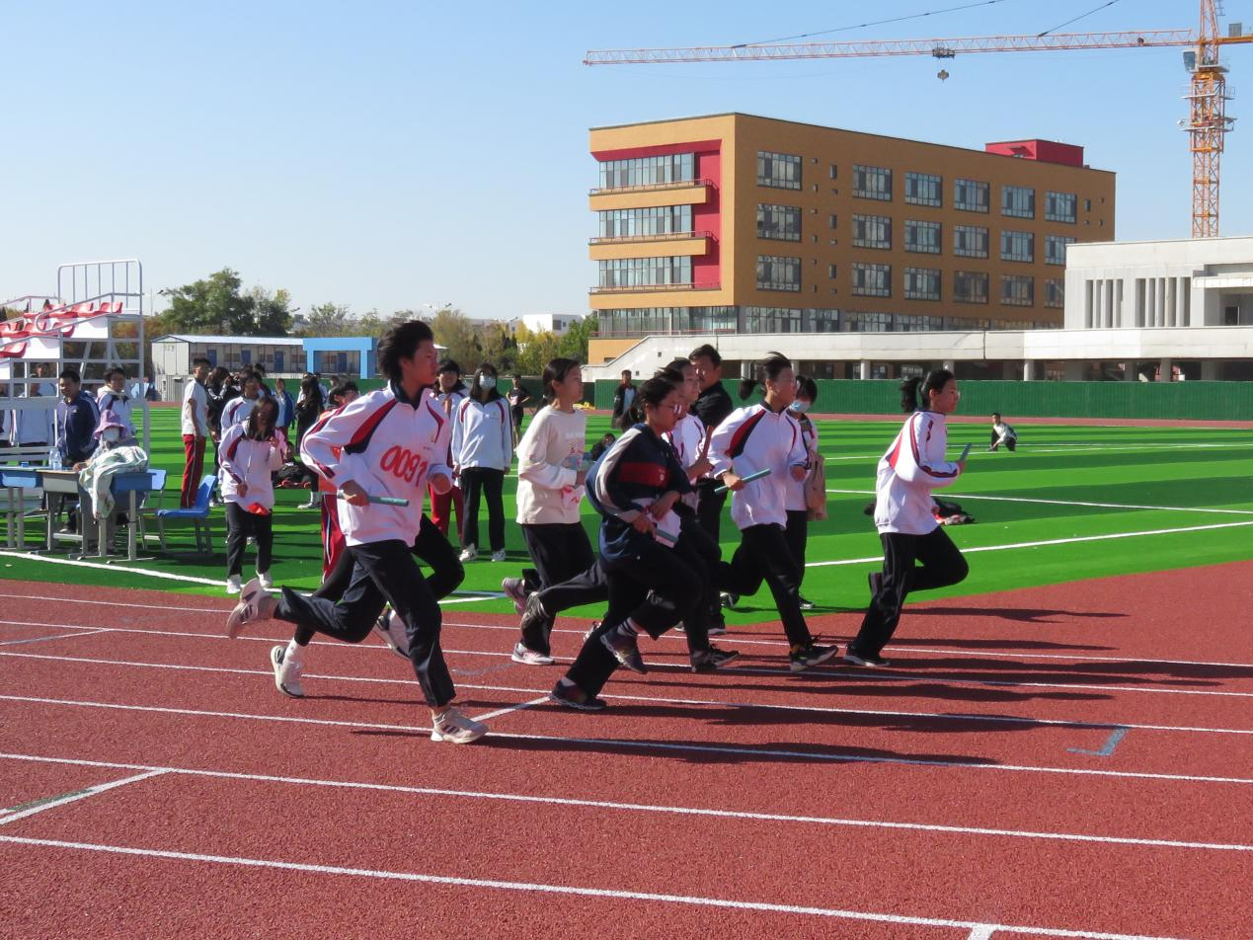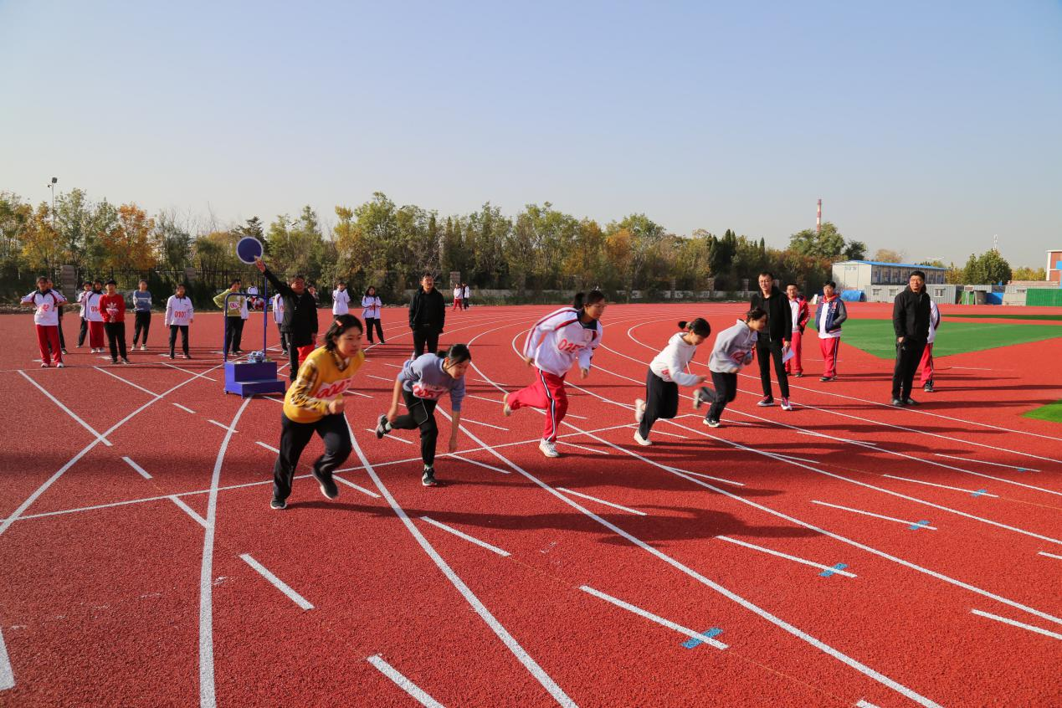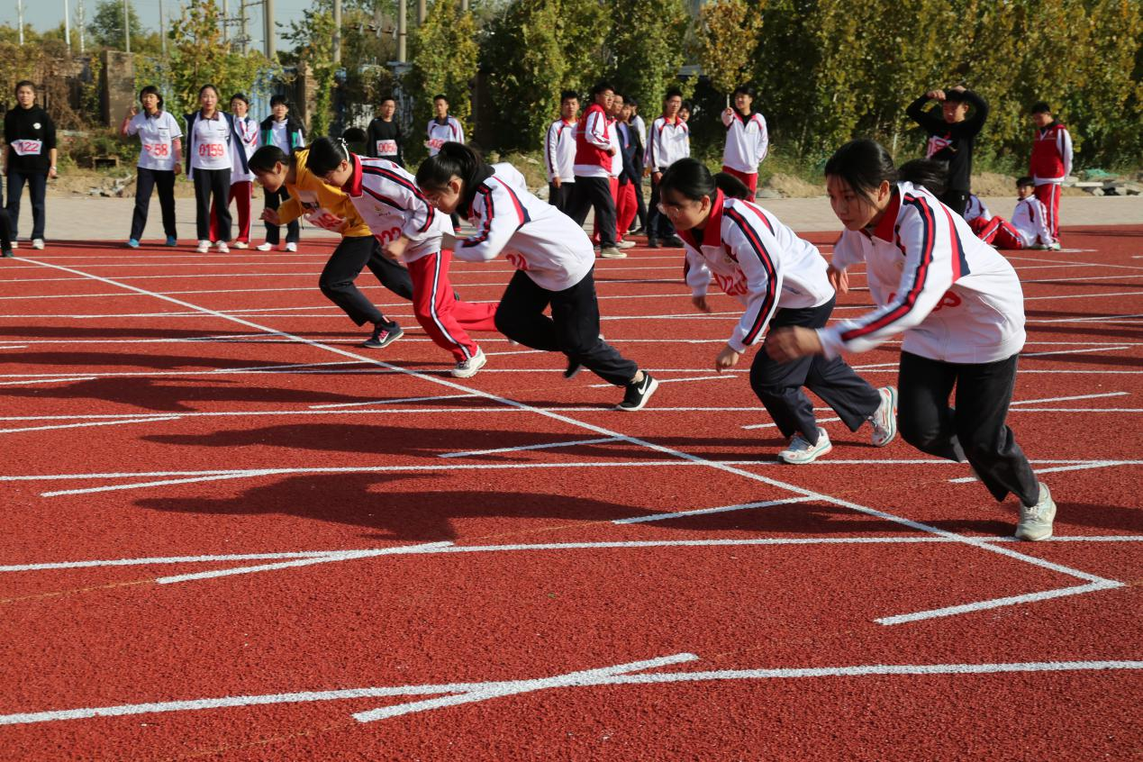

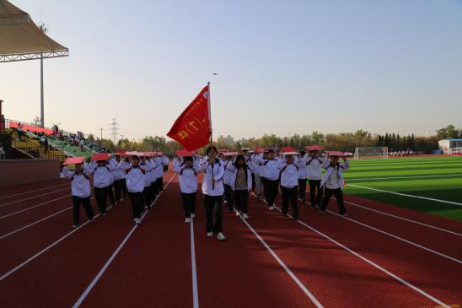
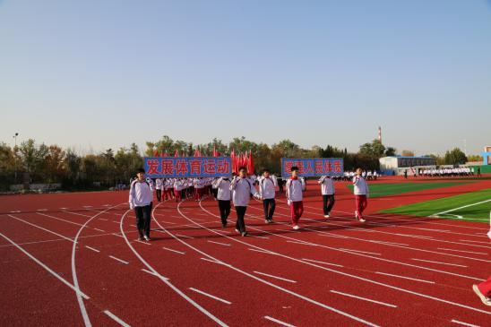

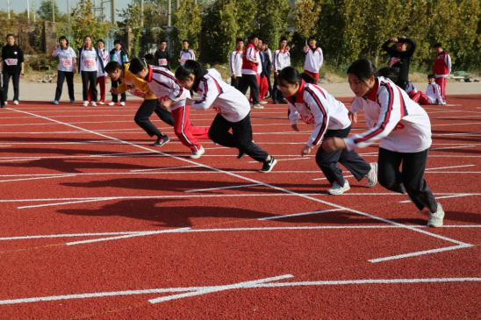
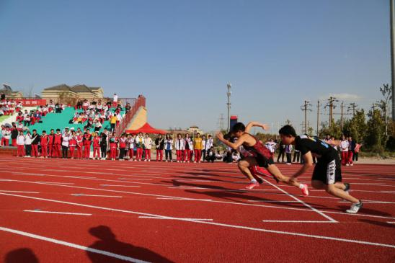
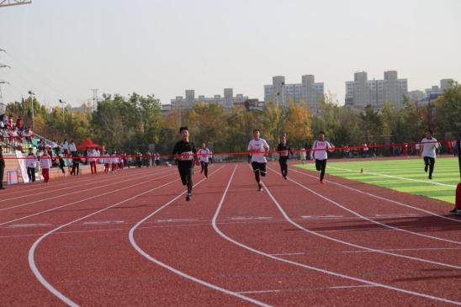

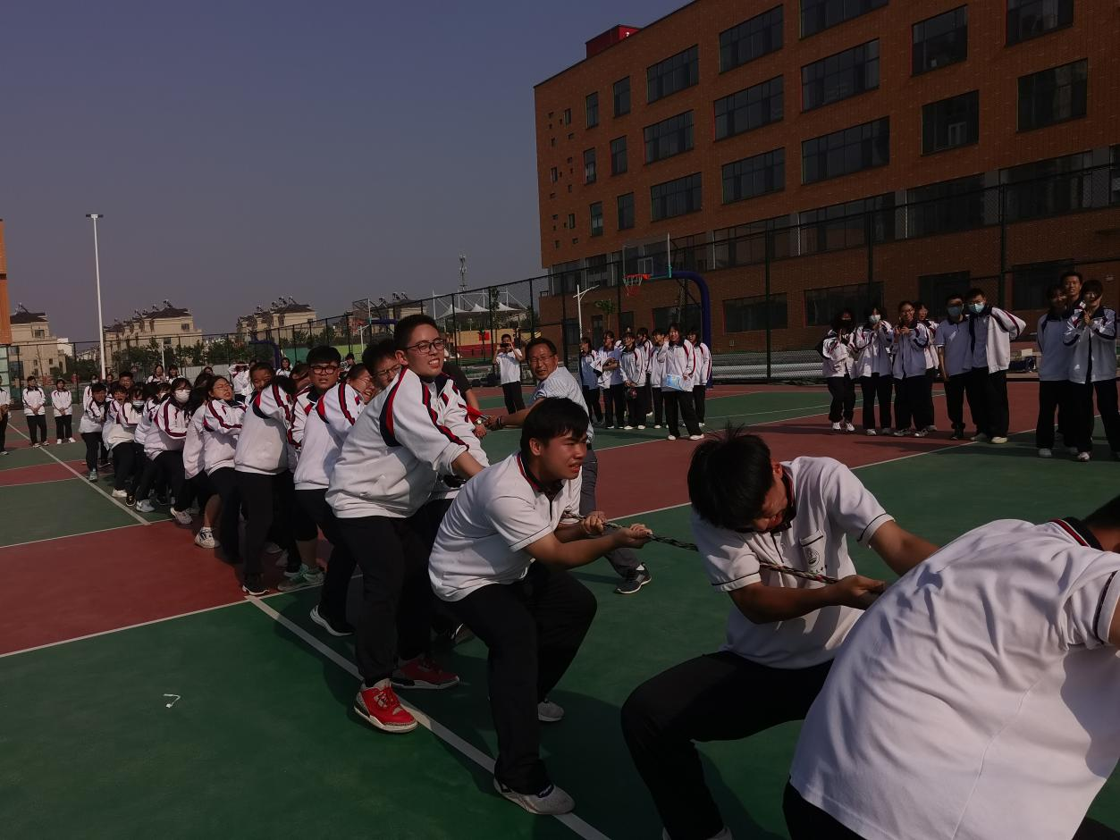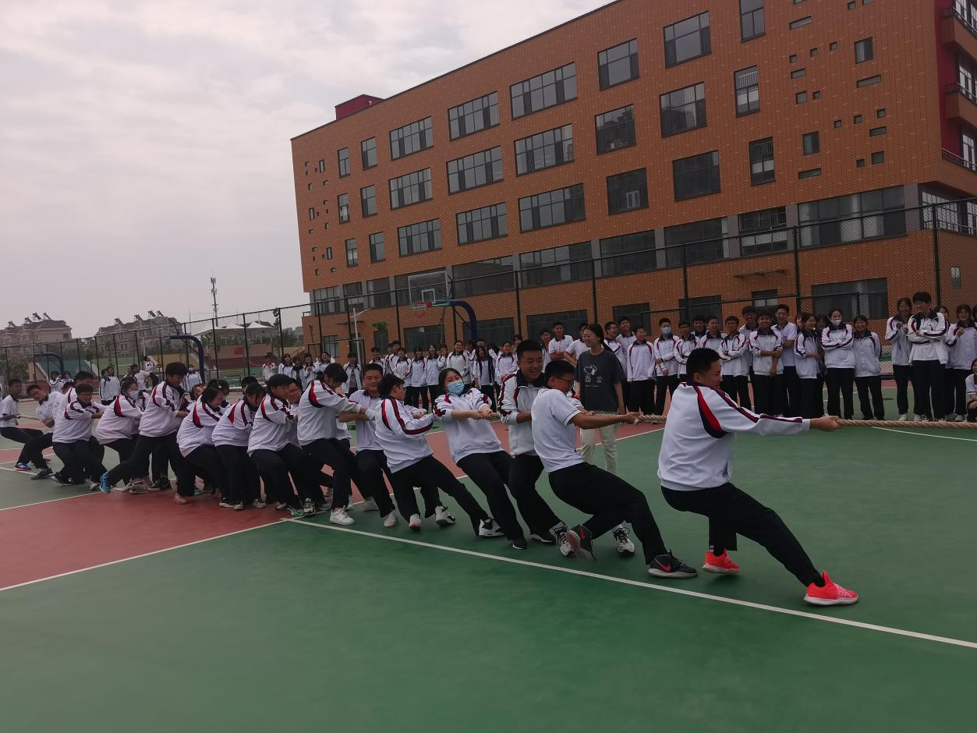

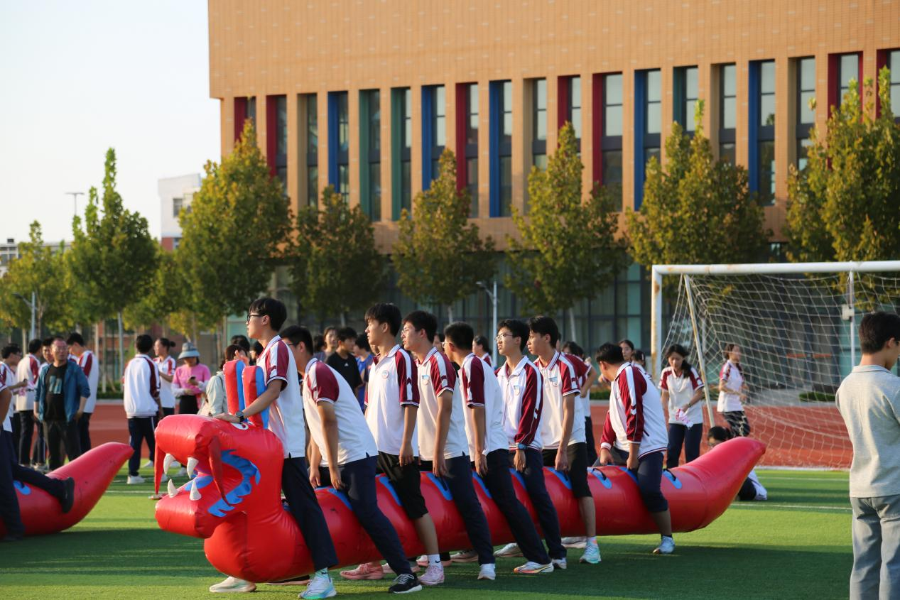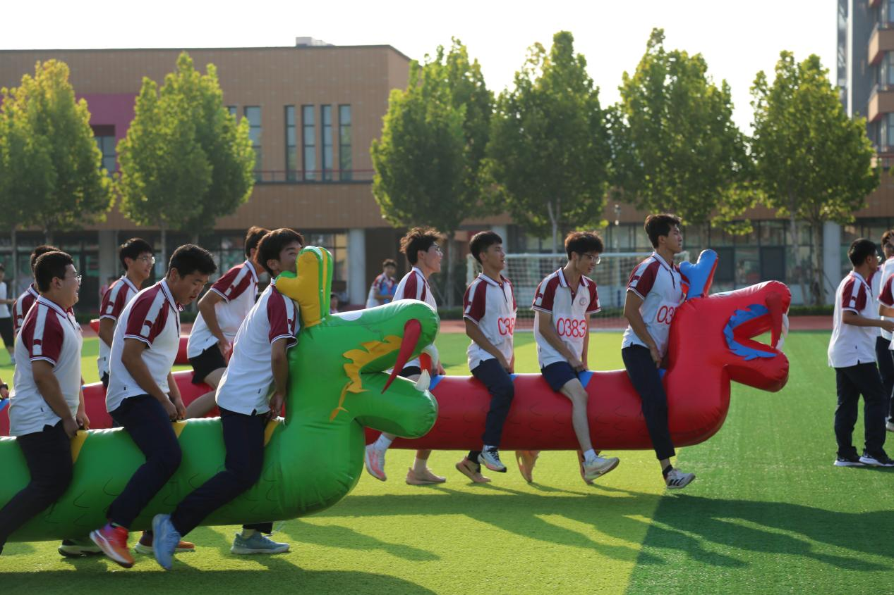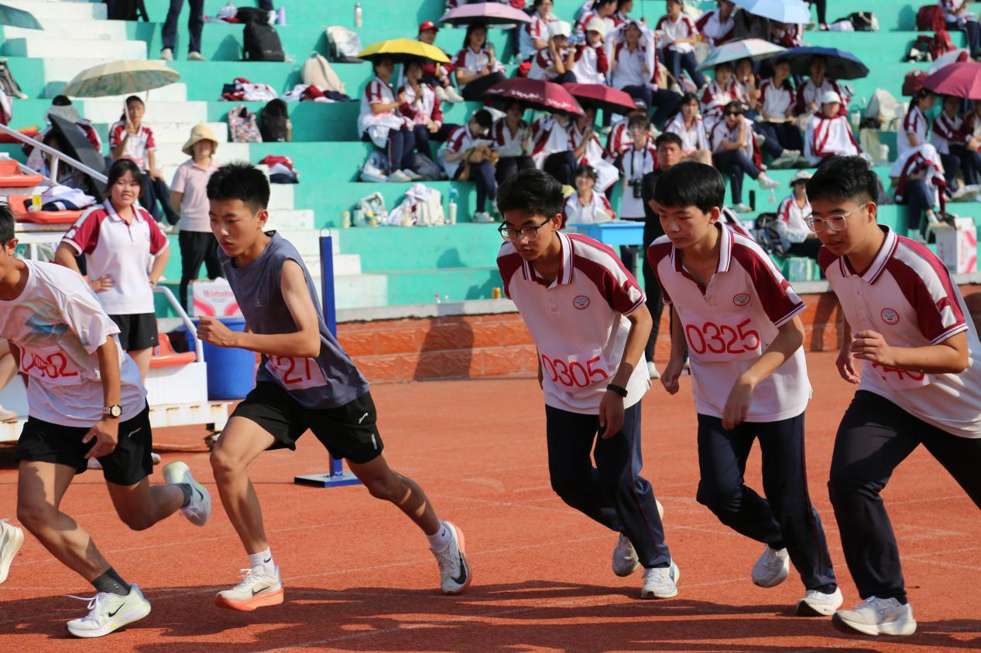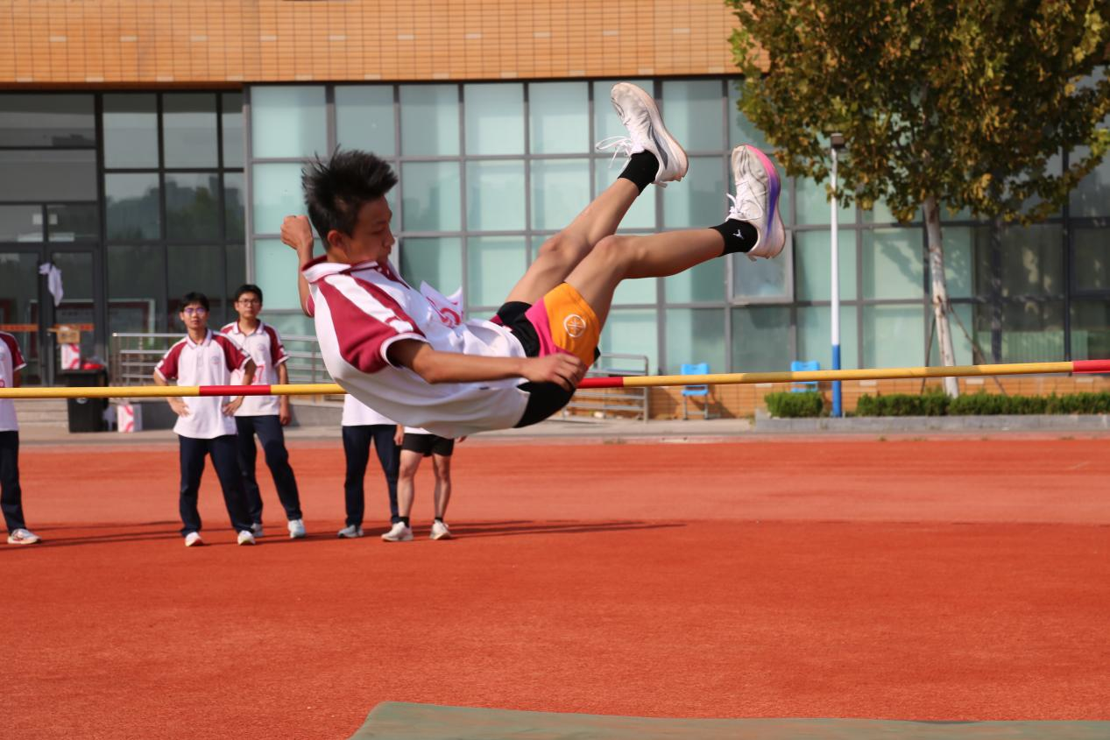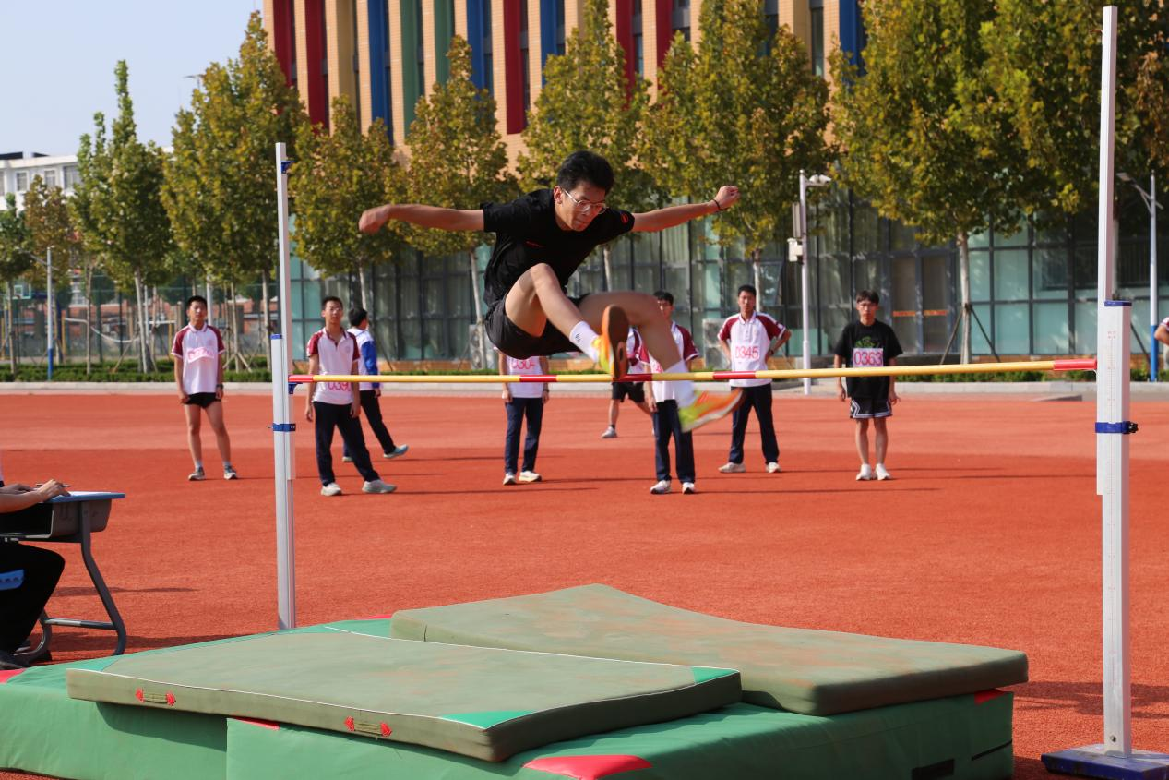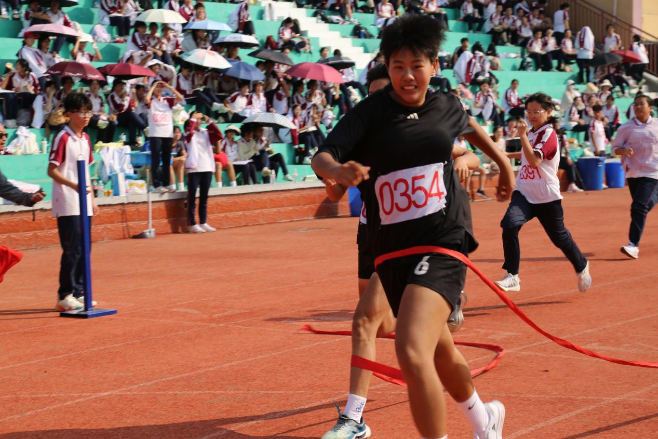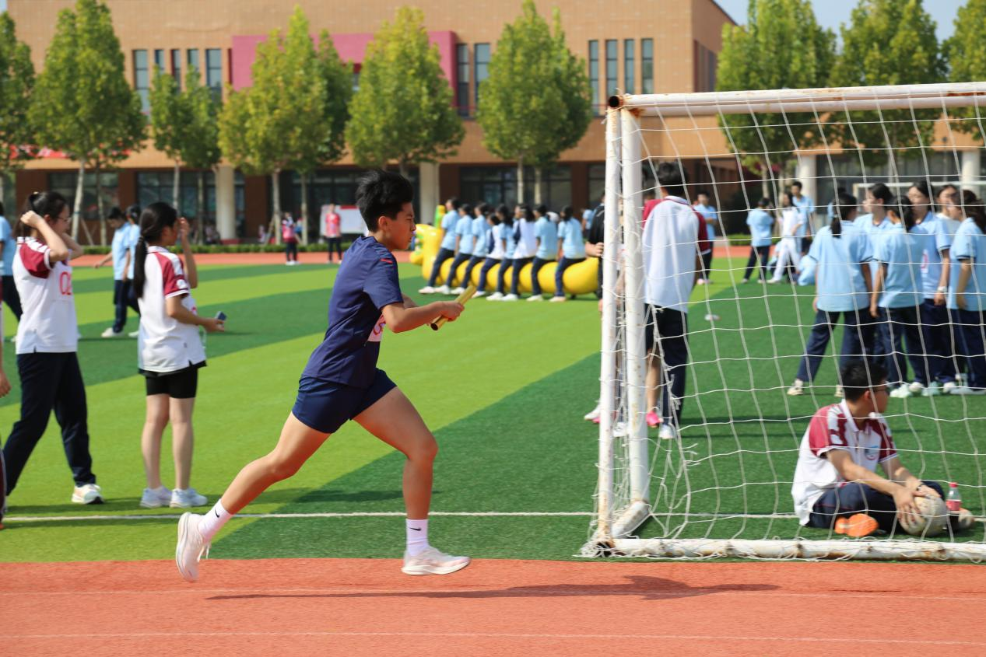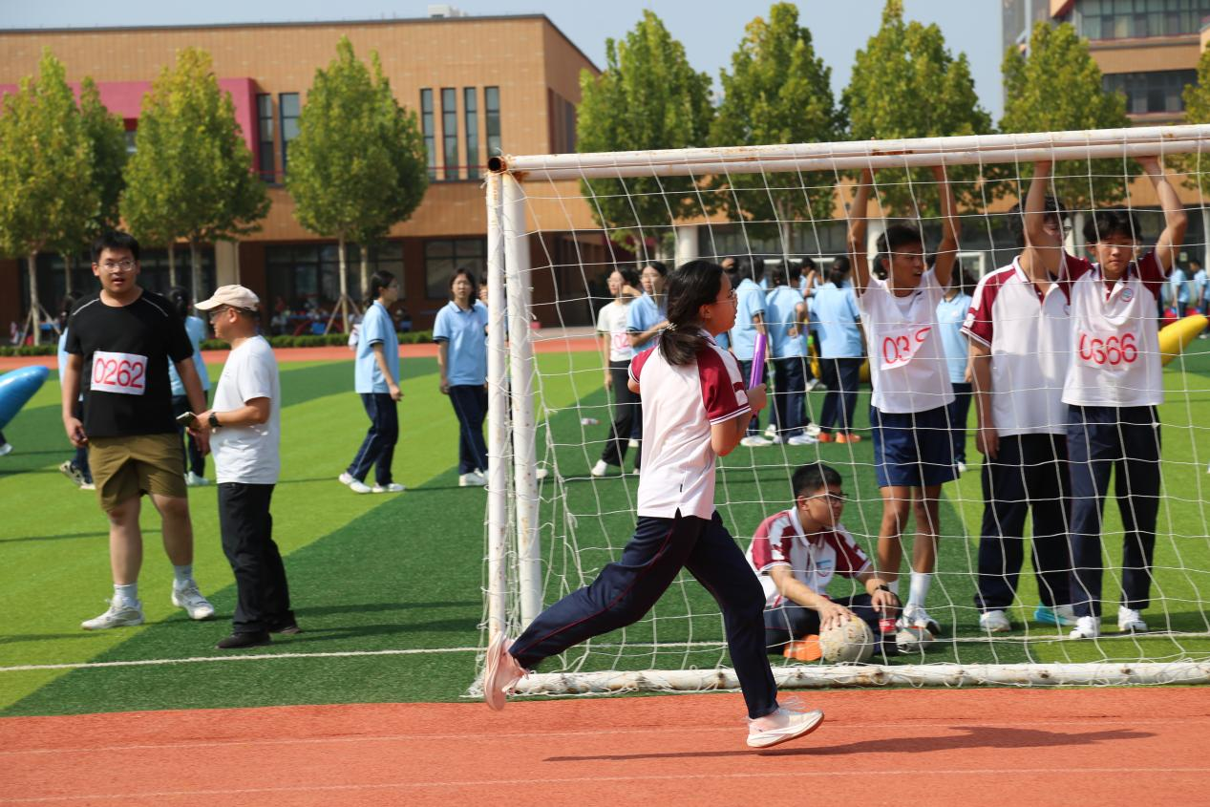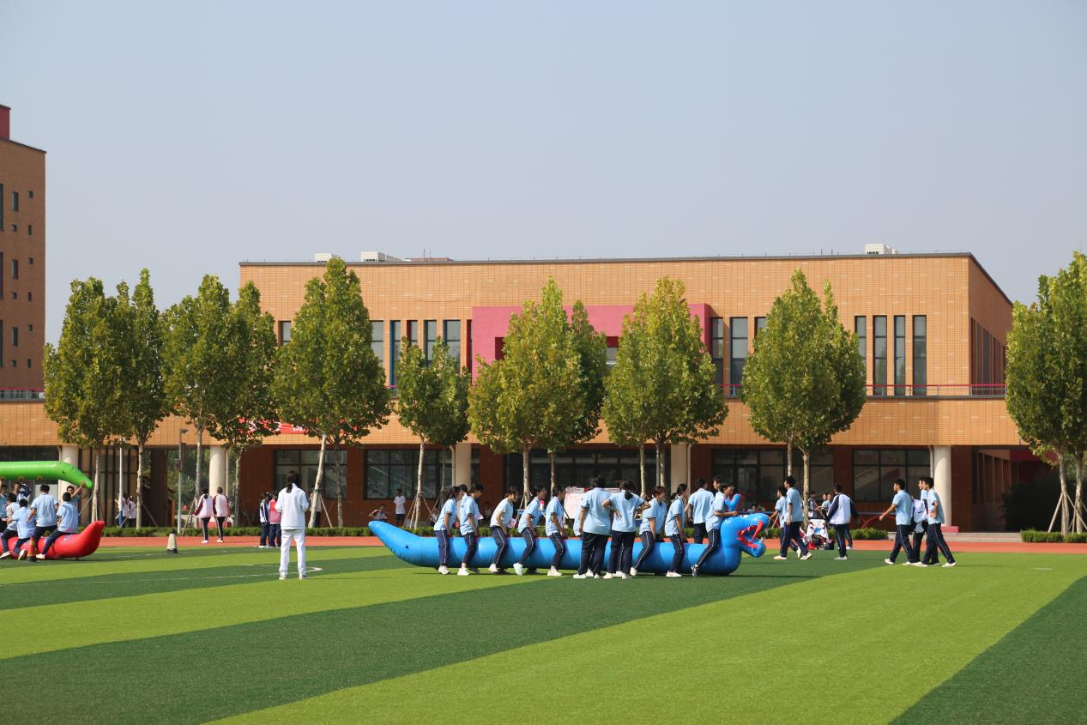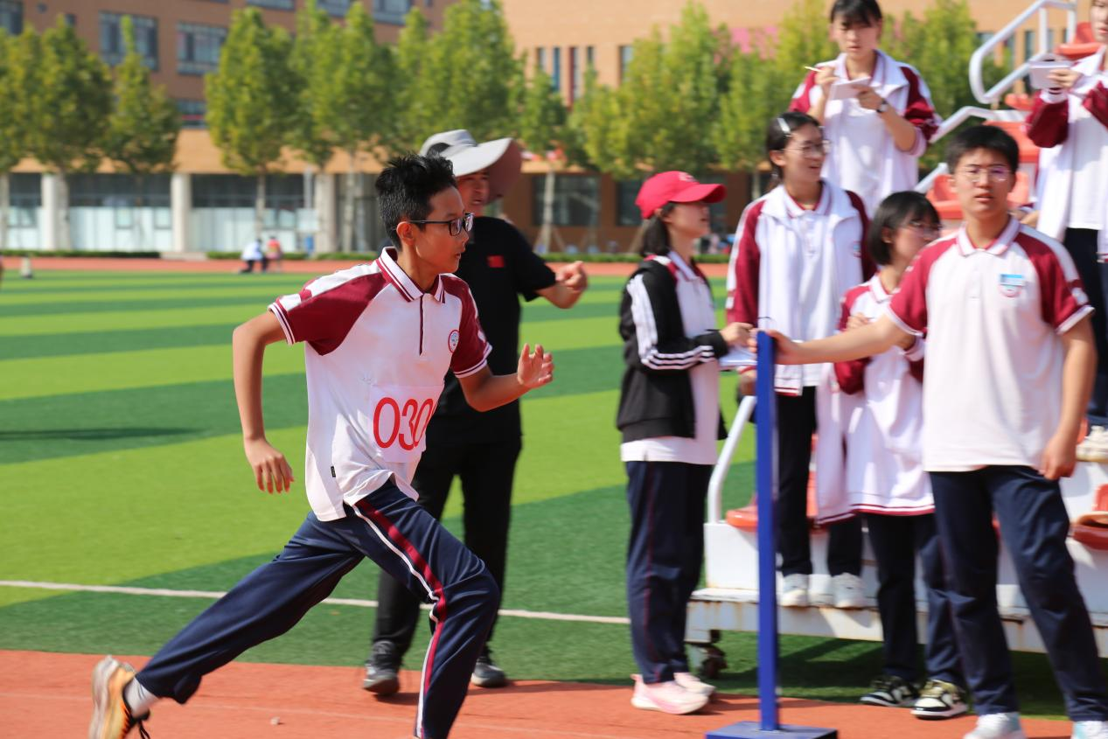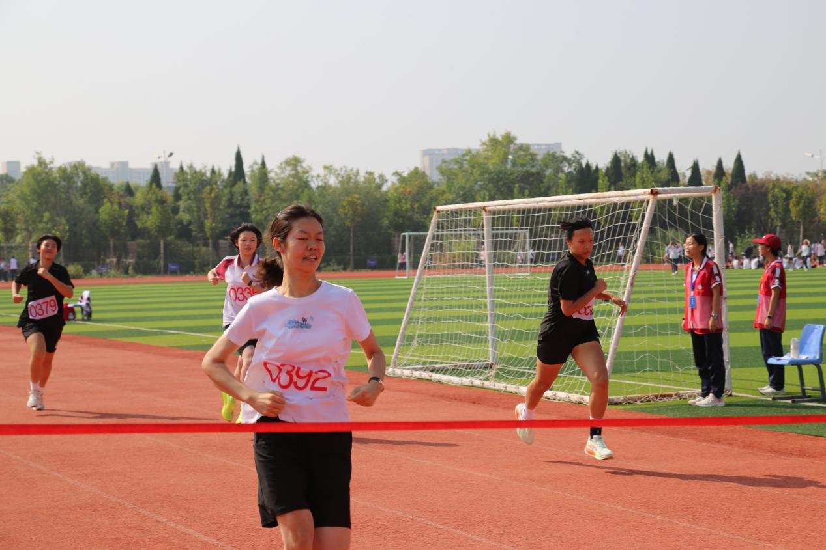

运动会注意事项
一、运动会注意事项
1、各队必须按照《规程》和《规则》规定的具体要求参加报名和比赛。
2、运动员入场着装要求统一整齐，比赛时必须穿运动服、佩带号码，统一别在胸前，否则不记录成绩。
3、为确保运动会的顺利进行，检录时三次点名不到者，以自动弃权处理。
4、为使运动员在比赛中充分发挥自己的水平，允许穿钉鞋，但一定要注意安全，杜绝伤害事故的发生。
5、运动员必须佩带号码，如有替跑现象，取消该队员或班级的该项目比赛资格。
6、入场时以班为单位，每班须派6*6人参加入场仪式，可适当排出花样入场（各班要选派一名女同学作为本班的引导员，入场时要求步调一致、精神饱满、口号洪亮、富有朝气，并以此作为评选精神文明班级的重要条件。
7、大会特设精神文明班级评选。鼓励广大学生争做文明运动员、文明观众（以大会交稿数量和质量），使大会取得比赛和精神文明双丰收，对违反第5条者取消精神文明班级评选资格。
8、报名时各班报2名认真负责的同学作大会裁判员。 将名单QQ点对点传给张绍明老师统一分配，运动会预演后主动找到张绍明老师报到。
二、学生安全注意事项：
1、运动会的竞赛项目多，持续时间长、运动强度大、参加人数多，安全安全问题十分重要。
1、要遵守赛场纪律，服从调度指挥，这是确保安全的基本要求。
2、没有比赛项目的同学不要在赛场中穿行、玩耍，要在指定的地点观看比赛，以免被投掷的铅球、标枪等击中，也避免。
3、参加比赛前做好准备活动，以使身体适应比赛。特别是中长跑后每个班级最好准备几名同学做好运动员的防护工作，以免摔倒造成不必要的伤害。
4、在临赛前等待的时间里，要注意身体保暖，春秋季节应当在轻便的运动服装外再穿上防寒外衣。
5、临赛前不可吃得过饱或者过多饮水。临赛前半小时内。可以吃些巧克力，以增加热量。
7、剧烈运动以后，不要马上大量饮水、吃冷饮，也不要立即用冷水洗头。
8、安全确认书，在节前已经下发，请各班主任一定要在运动会期间保存好，以免出现在问题后，处于被动。家长、运动员都要签字。

东营市胜利三中田径运动会学生安全预案

为保证我校田径运动会安全预案（2025年9月29日-2025年9月30日）安排，顺利完成比赛任务，比赛中平时生活中发生安全事故，特制定其外出安全预案。增强教练员与队员安全意识，充分了解发生重大事故的安全措施，确保人身财产安全。制定方案，明确责任：
1：教练员(班主任)以高度的责任心对每一名队员安全负责，抓好安全管理，确保比赛万无一失。
2：要集合全班同学做好安全教育及宣布比赛活动安排。
3：把衣食住行及可能发生的事情提前预想，打算。
4：走到哪都是以两队队伍形式，禁止擅自离队，不要争先恐后，要礼让。
5:到提前组织训练，比赛，不随意“放羊”，不准个别行动，发现问题及时向教练员汇报。教练员做好巡视，确保队员安全。
6：教练员手机保持24小时畅通，确保每位队员家长如有情况及时联系、沟通。
7：队员在比赛前要做好准备活动，防止伤害事故发生，遵守训练纪律，不准离开比赛场地，因天气炎热及时向学生提供饮用水，保证运动员水分的补充。
8：如在比赛中、平时生活中感觉身体不适，告诫队员第一时间通知教练员。
9：比赛结束后统一站队集合，清点人数，教练（班主任），步行中提前做好应急措施。
10：提醒学生在比赛期间要注意合理饮食，食品符合国家卫生标准，保证队员营养、热量的摄入，预防食品中毒，任何学队员不得随意购零售吃。保证休息地点安全，环境舒适。
11：应急状态期间，突发事件应急处理，教练员（班主任）活动的应当根据突发事件应急处理，做好突发事件应急处理工作，配合、服从对突发事件应急处理工作，并加以督察和指导。
12： 严格执行学校重大事件报告程序。对于各类突发事件，应迅速判断事件性质，根据事件性质，及时向上级主管部门逐级汇报。
胜利第三中学
2025年9月20日

